第一章
- 第一、二、三、四代计算机的主要器件分别是？
答案：电子管、晶体管、中小规模集成电路、大规模和超大规模集成电路。
2. 假设一个处理器，其时钟频率为2MHz，执行某个基准程序时的CPI（每条指令平均时钟周期数）为1.5。
已知该程序共有100万条指令。该处理器的时钟周期、执行该程序的总时钟周期数、以及运行总时间分别是？

3. 冯·诺依曼型计算机的特点有哪些？主要设计思想是什么？
（1）五大部件：包括控制器、运算器、存储器、输入设备、输出设备
（2） 指令和数据以同等的地位存在存储器中，可按地址寻访
指令和数据都是二进制表示 
指令由操作码和地址码组成
存储程序
以运算器为中心
4. 画出早期的冯·诺依曼型计算机硬件框图。
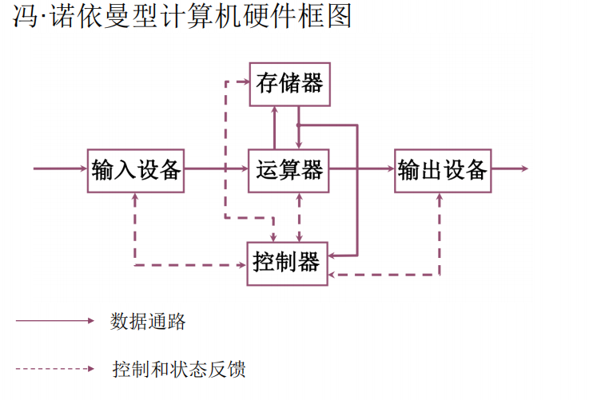

5. 指令周期由 取指 周期和 执行 周期组成。
6. 指令和数据均存放在内存中，计算机如何区分它们是指令还是数据？
在时间上区分：取指周期中从内存读出的信息流是指令流，执行周期中从内存读出的信息流是数据流。CPU通过不同阶段的控制信号来区分。
- 计算机系统是一个由硬件和软件组成的多级层次结构，由低层到高层依次分为？
由低层到高层依次为： 第1级：微程序设计级（直接由硬件执行） 第2级：一般机器级（机器语言）
第3级：操作系统级 第4级：汇编语言级 第5级：高级语言级 每一级上都能进行程序设计。

第二章
- 在机器码中，关于[0]的原码、反码、补码有什么特点？
【答案】(1) 原码：[+0]原 = 0.00...0，[-0]原 = 1.00...0，零的表示不唯一。 (2) 反码：[+0]反 =
0.00...0，[-0]反 = 1.11...1，零的表示不唯一。 (3) 补码：[+0]补 = [-0]补 =
0.00...0，零的表示形式唯一。

- 假定下列字符码中有奇偶校验位，但没有数据错误，采用偶校验的字符码是
A.11001011 B.11010110 C.11000001 D.11001001
【答案】D。 偶校验要求数据位和校验位中"1"的个数为偶数。各选项中"1"的个数：A有5个，B有5个，C有3个，D有
4个（偶数）。故D为偶校验码。

- 己知x = -0. 01111，y = +0. 11001 ，求[x]_{补}，[-x]_{补}， [y]_{补}，[-y]_{补}，并用补码计算x+y，
x-y 的值。

【答案】[x]补 = 1.10001（x为负，求反加1：0.01111→1.10000→1.10001） [-x]补 = 0.01111 [y]补 = 0.11001
[-y]补 = 1.00111 [x+y]补=11.10001 + 00.11001 = 00.01010（双符号位） 故 x+y = +0.01010（无溢出） [x-y]补 =11.10001 + 11.00111 = 10.11000（双符号位10，负溢出） x-y = -0.01111-0.11001 = -1.01000，超出定点小数表示范围。

- 假设机器字长16 位，符号位为 1 位，尾数为15位，
（1）采用定点小数表示时，可表示的最大正数为 ，最大负数为 。
（2）采用定点整数表示时，可表示的最大正数为 ，最大负数为 。
【答案】定点小数原码：最大正数：1-2^{-15},最大负数：-2^{-15},最小负数：-(1-2^{-15})
定点整数原码：最大正数：2^{15}-1=32767,最大负数：-1,最小负数：-(2^{15}-1)=-32767

- 已知x 和y，用变形补码计算x–y，同时指出结果是否溢出。
(1)x=11011， y= –11111 (2)x=10111， y=11011 (3)x=11011， y= –10011
【答案】变形补码（双符号位）计算： (1) x=+27(11011), y=-31(-11111) [x]变补 = 00,11011, [-y]变补 = 00,11111 [x]变补 + [-y]变补 = 00,11011 + 00,11111 = 01,11010 双符号位为"01"，正溢出。 (2) x=+23(10111), y=+27(11011) [x]变补 = 00,10111, [-y]变补 = 11,00101 [x]变补 + [-y]变补 = 00,10111 + 11,00101 = 11,11100 双符号位为"11"，结果负，无溢出。x-y = -4 (3) x=+27(11011), y=-19(-10011) [x]变补= 00,11011, [-y]变补 = 00,10011 [x]变补 + [-y]变补 = 00,11011 + 00,10011 = 01,01110双符号位为"01"，正溢出。

- 画出1位半加器、1位全加器。

- 假设某加法器进位链小组信号为C4、C3、C2、C1，低位来的进位信号为C0，请分别按串行进位和先行进位方式写出C4、C3、C2、C1的逻辑表达式，并简单画出4位串行进位和先行进位加法器。

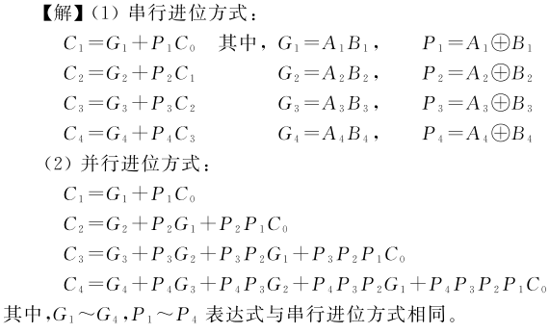

- 什么是运算器？它的主要由哪几个功能部件组成？
【答案】运算器是计算机中执行算术运算和逻辑运算的部件。
运算器包括ALU、阵列乘除器、寄存器、多路开关、三态缓冲器、数据总线等逻辑部件。

- 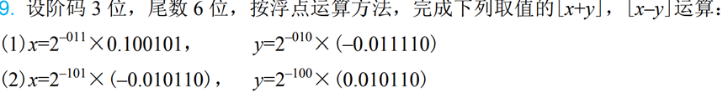
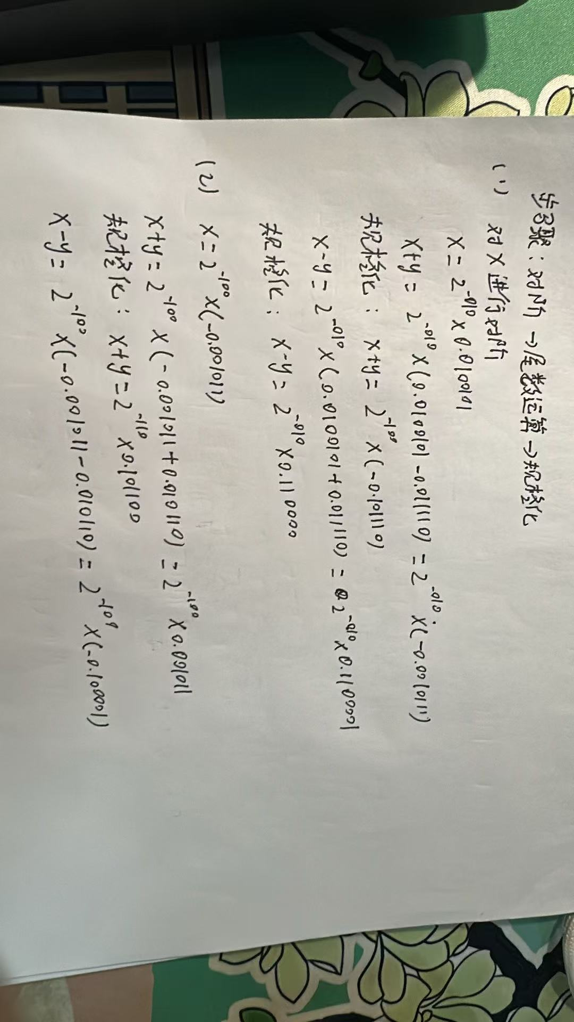

- 什么是74181、74182？分别写出两者的功能。
【答案】74181：4位算术逻辑单元（ALU），可完成16种算术运算和16种逻辑运算，内部采用组内先行进位。
74182：先行进位发生器（CLA），与74181配合使用可实现组间先行进位。四片74181ALU和一片74182CLA器件相配合，具有组内先行进位、组间先行进位的进位传递功能。

- 已知一浮点向量加法流水线由阶码比较、对阶、尾数相加和规格化四段流水构成，每个段所需的时间(包括缓冲寄存器时间)分别为30ns 、25ns 、55ns 和50ns时，请画出该流水线的流水时空图，并计算其加速比。
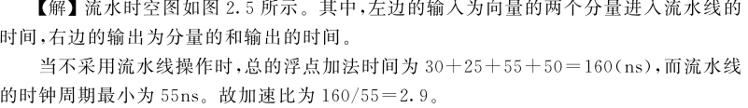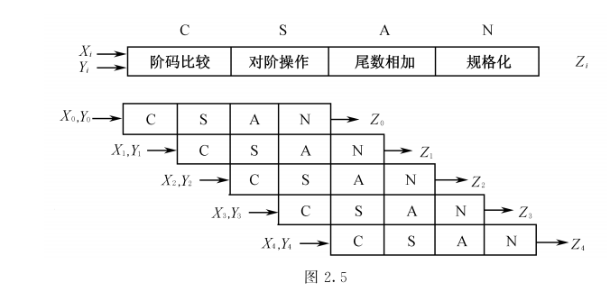
第三章
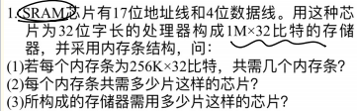
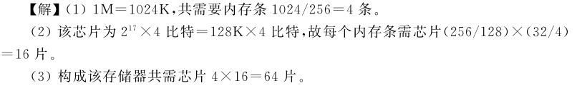
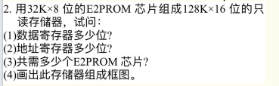
（1）16位 （2）17位 （3）8片
相同点：
- 都是随机存取存储器 RAM。
- 都可以读写。
- 都是易失性存储器，断电后数据丢失。
- 都可作为半导体存储器使用。
不同点：
SRAM 用触发器保存 0/1，只要不断电就能保持信息，所以叫“静态”；DRAM 用电容电荷保存 0/1，电容会漏电，所以必须周期性刷新，叫“动态”。

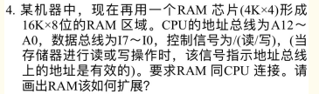

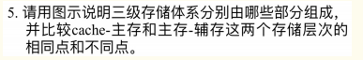
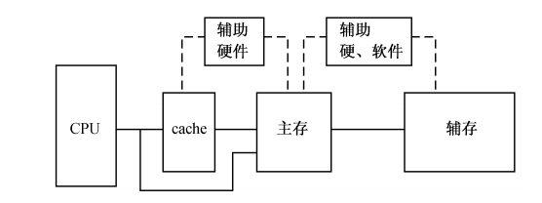
相同点：
1.都是为了提高存储系统的性能价格比
2.都利用了程序运行时的局部性原理
不同点：
- cache主要解决主存与cpu的速度差异问题，;而虚存就性能价格比的提高而言主要是解决存储容量的问题
- 数据通路不同。
- 透明性不同。
- 未命中时的损失不同

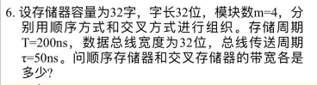
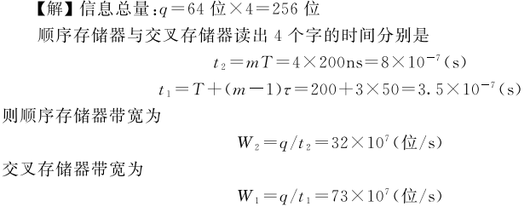
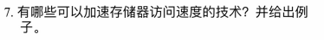
- 使用 Cache 高速缓存
- 采用多级存储体系
- 采用存储器交叉编址
- 增加存储器字长
- 提高总线宽度
- 提高存储器工作频率
- 采用流水线存储器
- 使用双端口存储器
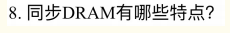
同步 DRAM，即 SDRAM，主要特点是：它的工作受 系统时钟同步控制。速度比普通 DRAM 快，支持突发传输，仍然需要刷新。

第四章
- 指令格式结构如下所示，试分析指令格式及寻址方式特点。
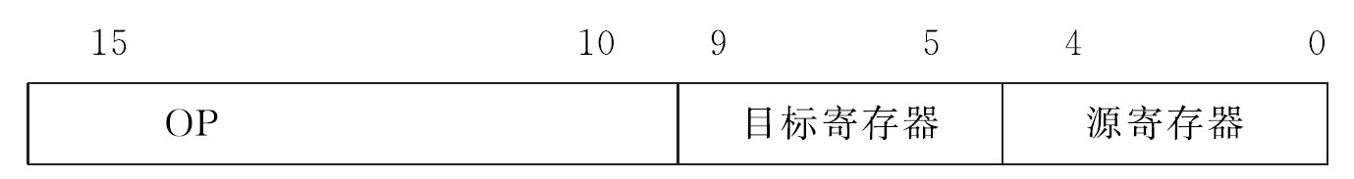
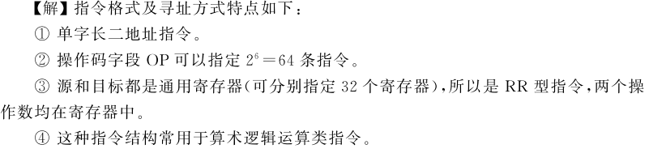

- 某32位处理器的指令格式结构如下所示，试分析指令格式及寻址方式特点。
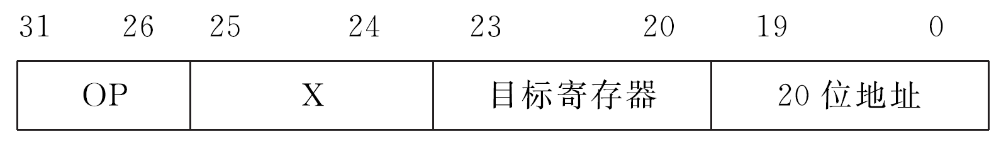

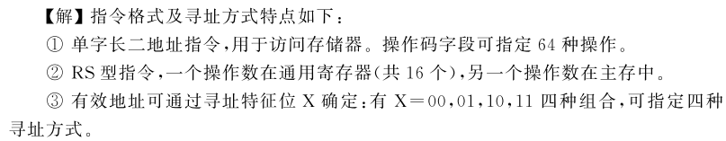
- 请写出8种寻址方式的名称，并指出哪几种访问存储器速度较慢。
8种基本寻址方式： 1. 立即寻址 2. 寄存器寻址 3. 直接寻址 4. 寄存器间接寻址 5. 间接寻址 6.
变址寻址 7. 基址寻址 8. 相对寻址
访问存储器速度较慢的：直接寻址、寄存器间接寻址、间接寻址、变址寻址、基址寻址、相对寻址（均需访问主存）。其中间接寻址最慢（需多次访存）。立即寻址和寄存器寻址不需要访存，速度最快。

- 假设某计算机的指令长度为20位，具有双操作数、单操作数和无操作数三类指令，每个操作数地址规定用6位表示。若操作码字段固定为8位，现已设计出m条双操作数指令，n条无操作数指令。在此情况下，这台计算机最多可以设计出多少条单操作数指令？
【答案】由于设定全部指令采用8位固定的OP字段，故这台计算机最多的指令条数为2⁸条。因此最多还可以设计出 (256 - m - n) 条单操作数指令。

- 机器字长32位，主存容量为1MB，16个通用寄存器，共32条指令，请设计双地址指令格式，要求有立即数、直接、寄存器、寄存器间接、变址、相对六种寻址方式。

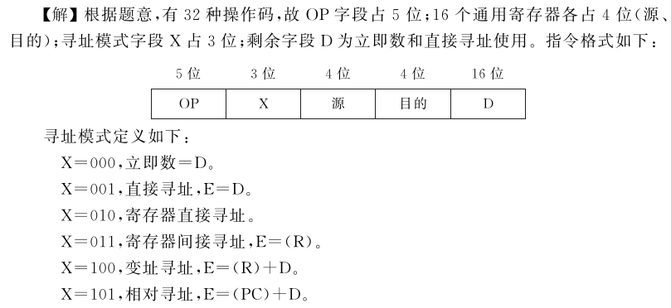
第五章
- 已知某机采用微程序控制方式，其控制存储器容量为512X48(位)。微程序可在整个控制存储器中实现转移，可控制微程序转移的条件共4个，微指令采用水平型格式，后继微指令地址采用多路转移方式，如下图所示。
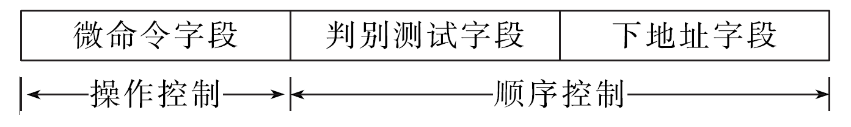
(1)微指令中的三个字段分别应为多少位？
(2)画出对应这种微指令格式的微程序控制器逻辑框图。

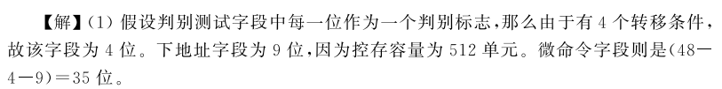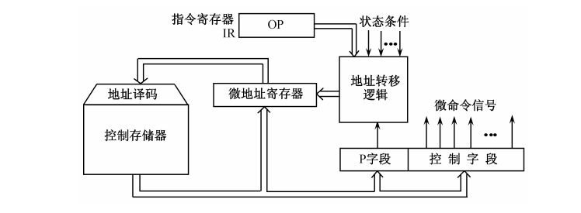
- 某32位机共有微操作控制信号52个，掏成5个相斥类的微命令组，各组分别包含4个、5个、8个、15个和20个微命令。已知可判定的外部条件有CY和ZF两个，微指令字长29位。
(1)给出采用断定方式的水平型微指令格式。
(2)控制存储器的容量应为多少位？
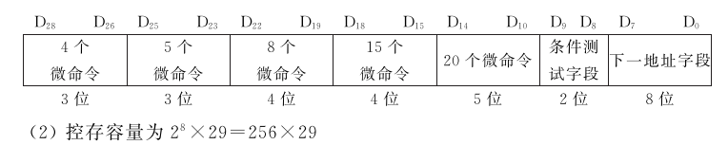

- 指令流水线有取指(IF)、译码(ID)、执行(EX)、访存(MEM)、写回寄存器堆(WB)五个过程段，共有8条指令连续输入此流水线。
(1)画出流水处理的时空图，假设时钟周期100ns。
(2)求流水线的实际吞吐率（单位时间里执行完毕的指令数）。
(3)求流水处理器的加速比。
（1）如图所示
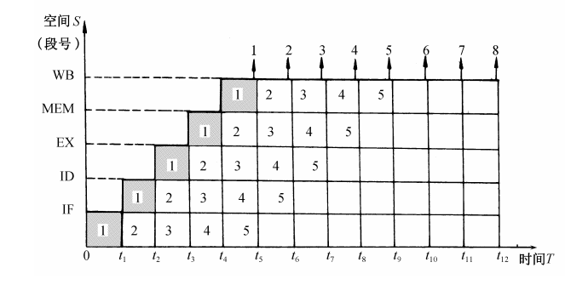
（2）流水线在12个时钟周期中执行完成8条指令，故实际吞吐率为
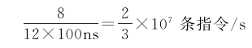
- k级流水线处理n个任务所需的时钟周期数为：Tk=n+k-1
非流水处理器处理n个任务所需的时钟周期周期数为：Te=nk
k级流水线处理器的加速比为：Ck=Te/Tk=nk/（n+k-1）=3.3

- 假设一条指令的指令周期分为取指令、指令译码、执行指令三个子过程段，且这三个子过程延迟时间相等，即每个子过程延迟时间都为T。假设某程序共同n=10000条指令，请写出如下两种情况下CPU执行该程序所需的时间，画出时空图。
(1)指令顺序执行方式。
(2)指令流水执行方式。
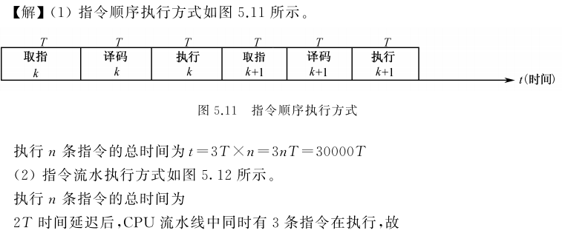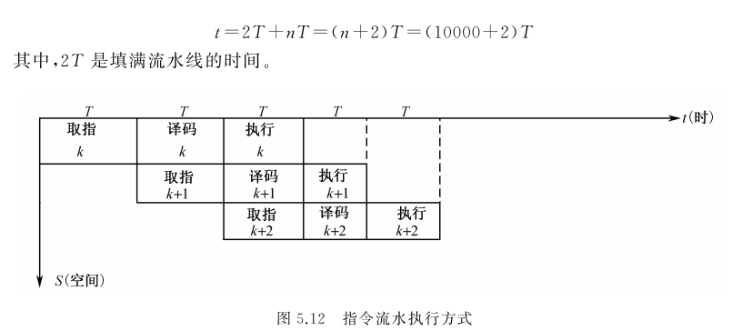

- 今有4级流水线，分别完成取指、指令译码并取数、运算、送结果四步操作，假设完成各步操作的时间依次为100ns，100ns，80ns，50ns，请问:
(1)流水线的操作周期应设计为多少？
(2)若相邻两条指令发生数据相关，而且在硬件上不采取措施，那么第2条指令要推迟多少时间进行？
(3)如果在硬件设计上加以改进，至少需要推迟多少时间？
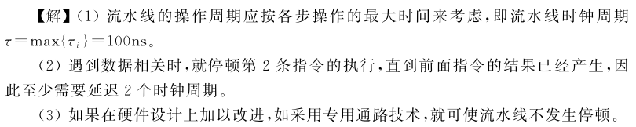
第六章
- 关于总线
(1)某总线在一个总线周期中并行传送4个字节的数据，假设一个总结周期等于一个总线时钟周期，总线时钟频率为33MHz，求总线带宽是多少？
(2)如果一个总线周期中并行传送64位数据，总线时钟频率升为66MHz，求总线带宽是多少？
(3)分析哪些因素影响带宽？
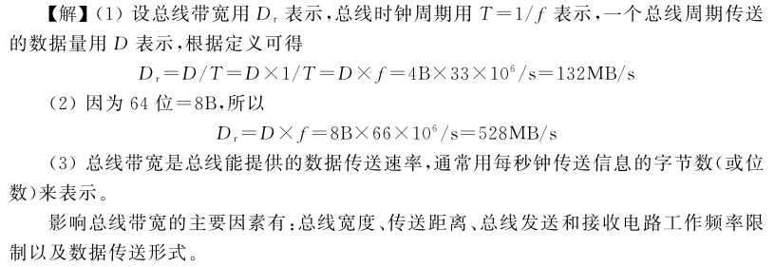

- 单机系统中采用的总线结构有三种基本类型。请分析这三种总线结构的特点。
（答案与ppt不一致，暂且使用ppt中讲解内容）
两种基本类型：单总线和多总线
单总线：在单总线结构中，要求连接到总线上的逻辑部件必须高速运行，以便在某些设备需要使用总线时，能迅速获得总线控制权；而当不再使用总线时，能迅速放弃总线控制权。否则，由于一条总线由多种功能部件共用，可能导致很大的时间延迟。
多总线：多总线系统通过多条总线把不同速度和类型的部件分层连接，以减轻总线负载、提高吞吐率和扩展性，但结构和控制更复杂。
- 分析链式查询总线仲裁方式、独立请求总线仲裁方式电路的基本原理，说明其优缺点。
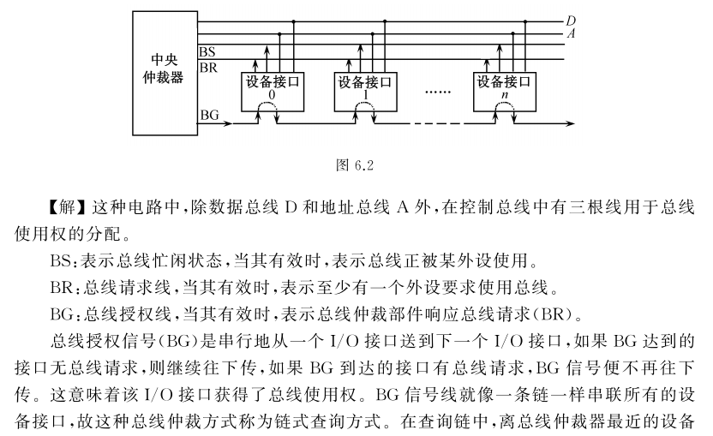
优点：只用很少几根线就能按一定优先次序实现总线请求仲裁，并且这种链式结构很容易扩充设备。
缺点：对询问链的电路故障很敏感，查询链的优先级是固定的

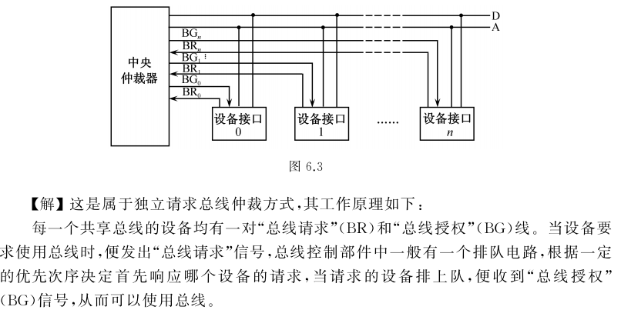
优点：响应时间快，对优先次序的控制也是相当灵活的，它可以预先固定，也可以通过程序来改变优先次序，并且可以在必要时屏蔽某些设备的请求。
缺点：控制线数量多，总线仲裁器也要复杂得多。

- 分析总线宽度对系统性能的影响。
总线的宽度越宽，相应的线数越多，则成本越高、干扰越大、可靠性越低、占用的物理空间也越大，当然传送速度和吞吐率也越高。

- 计算机系统采用"面向总线"的形式有何优点？
①简化了硬件的设计
②简化了系统结构
③系统扩充性好。
④系统更新性能好

- 请画出用异步方式连续传送字符"a"和"6"的波形图，已知数据位为8位，起始位1位，停止位1位，奇偶校验位1位(奇校验)。
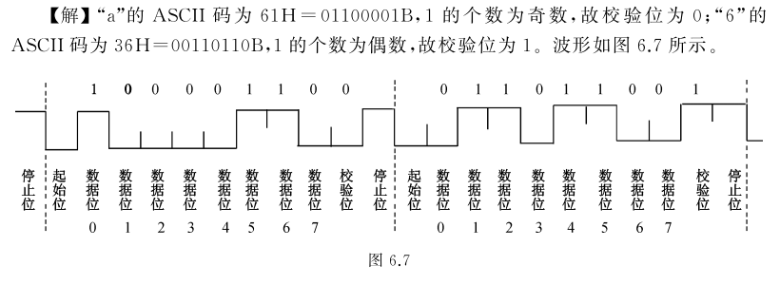

- 设总线的时钟频率为8MHZ，一个总线周期等于一个时钟周期。如果一个总线周期中并行传送16位数据，试问总线的带宽是多少？

- 在一个32位的总线系统中，总线的时钟频率为66MHZ，假设总线最短传输周期为4个时钟周期，试计算总线的最大数据传输率。若想提高数据传输率，可采取什么措施？
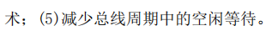

- 在异步传输系统中，字符格式为：1个起始位、8个数据位、1个校验位、2个终止位.若要求传输120个字符，求传送的波特率和比特率？
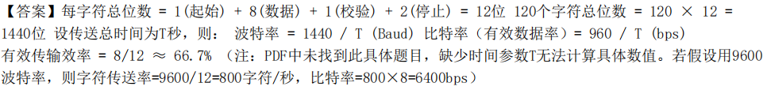

第七章
- 某CRT显示器可显示128种ASCII字符，每帧可显示80字X25排；每个字符字形采用7X8点阵，即横向7点，字间间隔1点，纵向8点，排间间隔6点；帧频50Hz，采取逐行扫描方式。问：
(1)缓存容量有多大?
(2)字符发生器(ROM)容量有多大?
(3)缓存中存放的是字符ASCII代码还是点阵信息?
(4)缓存地址与屏幕显示位置如何对应?
(5)设置哪些计数器以控制缓存访问与屏幕扫描之间的同步?它们的分频关系如何?
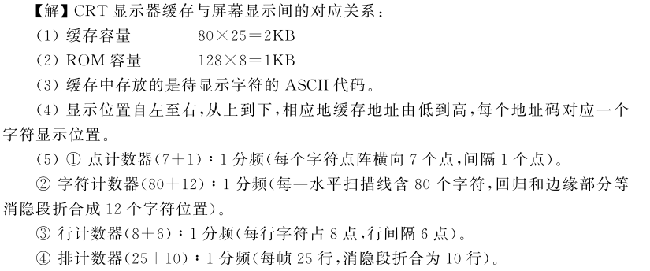

- 一盘组共11片，记录面为20面，每面上外道直径为14英寸，内道直径为10英寸，分203道。数据传输率为983040字节/秒，磁盘组转速为3600转/分。假定每个记录块记录1024字节，且系统可挂多达16台这样的磁盘，请设计适当的磁盘地址格式，并计算总存储容量。
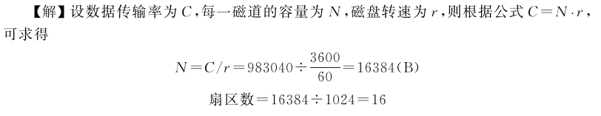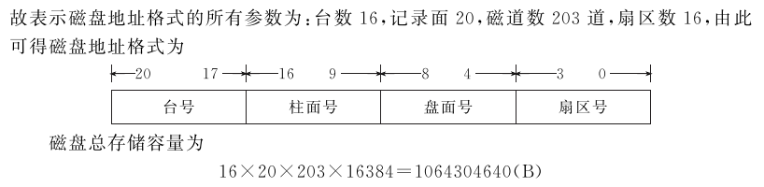

- CD-ROM光盘的外缘有5mm宽的范围因记录数据困难，一般不使用，故标准的播放时间为60min。计算模式1和2情况下光盘存储容量是多少?
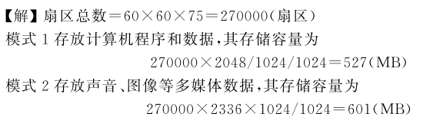
第八章
- 什么叫接口?接口有什么功能?基本组成包括哪些部件?
接口（适配器）是外部设备与主机间通信的桥梁。
主要功能： ① 接收主机命令，控制外部设备操作。
② 反映设备工作状态，以便主机发出不同控制命令。
③ 作为I/O设备与主机间传送数据的缓冲。
④中断逻辑（多数设备以中断方式与主机通信）。
基本组成：设备选择电路、数据缓冲寄存器、控制与状态寄存器、中断请求与屏蔽电路。串行接口还包括数据格式串并行转换电路。

- 说明外围设备的I/0控制方式分类及其特点。
程序查询方式：CPU操作与外设操作能够同步，硬件结构简单。但I/O控制完全由CPU处理，降低CPU效率。
②程序中断方式：适用于随机出现的服务，CPU不需对外设进行状态查询，节省CPU时间开销，但硬件结构稍复杂。
③ DMA方式：数据不经过CPU而直接在内存和外设间传送，速度仅受内存访问时间限制。适用于内存和高速外设间大批数据交换。
④ 通道方式：可实现对外设的统一管理和外设与内存间数据传送，完全将CPU从I/O控制中解放出来。

- 何谓DMA方式?DMA控制器可采用哪几种方式与CPU分时使用内存?
【答案】DMA（直接内存访问）是一种完全由硬件执行I/O交换的工作方式。DMA控制器从CPU完全接管总线控制，数据交换不经过CPU而直接在内存和I/O设备间进行。
DMA与CPU分时使用内存的三种方式：①停止CPU访问内存：DMA获得总线控制权开始传送，传送完毕后通知CPU可使用内存。
②周期挪用：I/O设备无DMA请求时CPU访问内存，有DMA请求则挪用一个或几个周期。
③ DMA与CPU交替访内：一个CPU周期分为两个周期，一个专供DMA访内，另一个专供CPU访内。不需要总线使用权的申请、建立和归还过程。

- 为什么DMA方式比中断方式具有更高的I/0效率?
中断方式只是解决了CPU对I/O设备状态的查询和等待，但数据传送仍需CPU参与和中转
而在DMA方式下，数据传送在DMA控制器的控制下直接在内存和外设间传送，既不需要CPU的参与也没有了中断开销，所以DMA方式具有更高的I/O效率。

- 下图是以程序查询方式实现与多台设备进行数据交换的程序流程图；试分析这种处理方式(图中实线表示的方式)存在的问题以及改进措施。
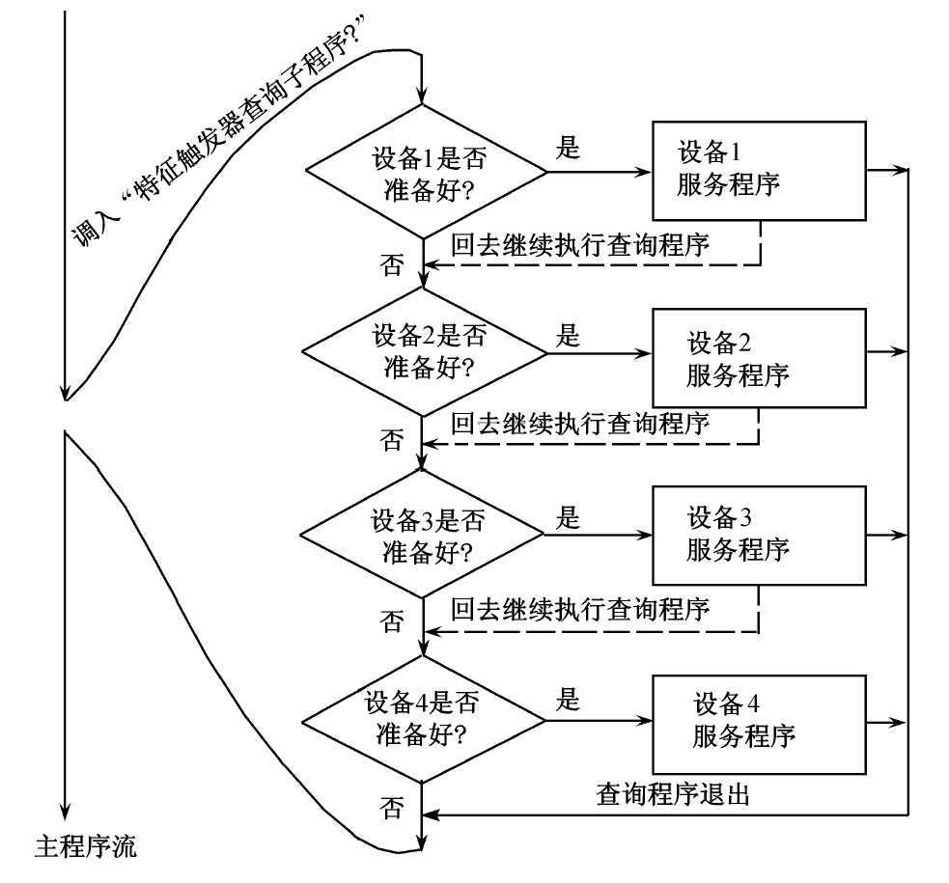
存在的问题： 一旦发现某个设备可供使用，控制方向就转到该设备的服务程序，服务结束后转回主程序， 不再继续检查其他设备。因此只有排在查询顺序前面的设备才经常被检查，较低优先权的设备得不到服务。
改进措施： 将控制方向转回查询子程序（如图中虚线所示），继续检查排在刚服务完设备后面的设备。发现新设备可用就转去服务，服务结束后再转回查询子程序继续检查。这样每进入查询子程序一次，查询序列就通过一次，只在所有设备都查询过后才转回主程序。这样没有哪个设备长时间得不到服务，机会均等。

- 假设磁盘采用DMA方式与主机交换信息，其传输速率为2MB/s，而且DMA的预处理需1000个时钟周期，DMA完成传送后处理中断需500个时钟周期。
(1)CPU对DMA请求和中断请求的响应时间是否一样?为什么?
(2)如果平均传输的数据长度为4KB。试问在硬盘工作时，50MHz的处理器需用多少时间比率进行DMA辅助操作(预处理和后处理)？
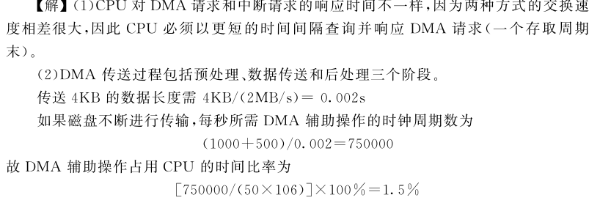
第九章
- 试比较超线程处理机与多核处理机的优劣。
超线程是在一个处理器核中支持多个线程，硬件成本低，能提高资源利用率，但多个线程共享同一核心资源，容易发生资源竞争，并行能力有限。
多核处理器是在一个芯片上集成多个独立处理器核，每个核可独立运行线程，能实现真正并行，性能更强，但硬件成本和功耗较高。

- 如果一条指令的执行过程分为取指令、指令分析、指令执行三个子过程，且取指令、分析指令、执行指令三个过程段的时间都是∆t，分别求指令顺序执行、指令流水执行两种方式执行n=2000条指令所用的总时间。
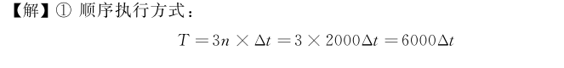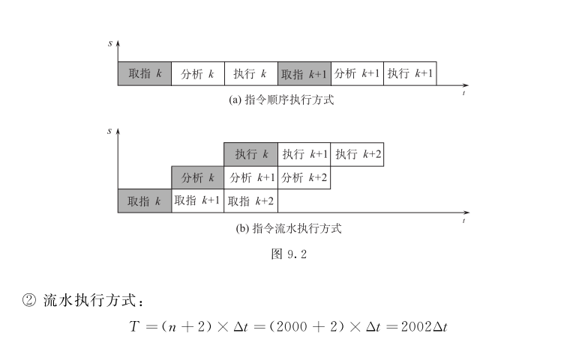

- 设有k=4段指令流水线，各功能段分别为取指令、指令译码、指令执行和结果写回，分别用S1、S2，S3和S4表示，各段延迟时间均为∆t。若连续输入n条指令，请画出指令流水线的时空图。
(1)推导流水线吞吐率P的公式，它定义为单位时间中输出的指令数；
(2)推导流水线加速比S的公式，它定义为顺序执行n条指令所用时间与流水执行n条指令所用时间之比；
(3)推导流水线效率E的公式，它定为n条指令占用的时空区有效面积与在k个流水段中执行n条指令占用的矩形时空区总面积之比。
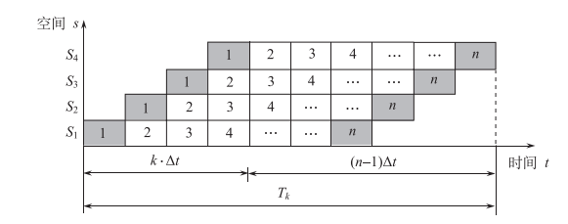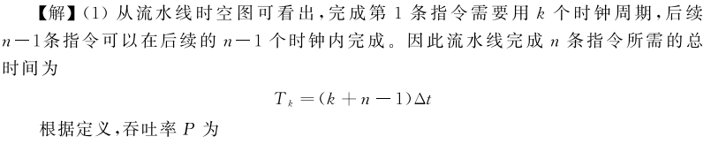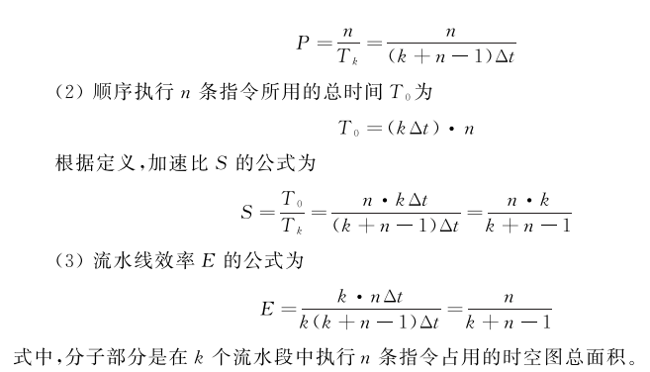

- 假设某同构多核处理机有n个处理机核，各个核通过共享总线方式访问共享主存存取数据，且各个处理机核均配备私有的指令存储器空间。若平均每四条指令中有一条指令需要访问共享数据存储空间，且访存时在整个指令周期中都占用总线。
(1)若n=32，该处理机比单核处理机运行速度快多少?
(2)若n=64，该处理机比单核处理机运行速度快多少?

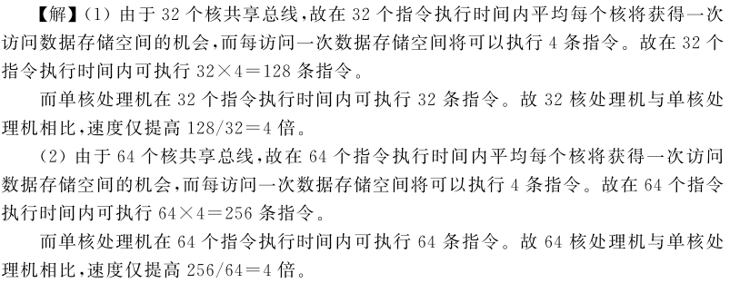
- 多处理机系统和多计算机系统的差别是什么?
